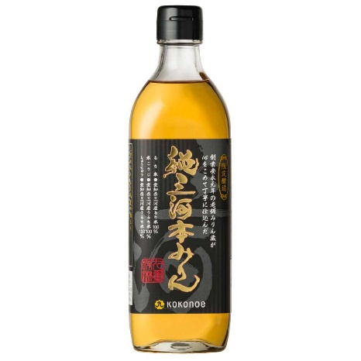

Produktinformationen
Gegenstand | Honmirin
Zutaten | Klebreis (Präfektur Aichi), Reis-Koji (Aichi-Reis aus Aichi), Shochu (heimisch produziert)
Alkoholgehalt | 13,5°C oder höher, aber weniger als 14,5°C
Extraktanteil | Über 45°C
Best-before-Datum | 18 Monate
Hersteller | Kokonoe Mijin Co., Ltd. 2-11 Hamadera-cho, Stadt  Hekinan, Präfektur Aichi

Nährwertangaben (pro 15ml)
Hitze | 40 kcal
Protein | 0,05g
Lipid | 0g
Kohlenhydrate | 7,1g
Salzäquivalent | 0g

Der klebrige Reis verwendet Coconoe Mochi aus Mikawa, Präfektur Aichi; der Reis-Koji verwendet Aichi Kaori aus Mikawa, Präfektur Aichi; und der Shochu verwendet klebrigen Reis aus Mikawa, Präfektur Aichi, der alle sorgfältig nach traditionellen Braumethoden gebraut wird.
Das reiche Aroma von Reis-Shochu und die raffinierte Süße des klebrigen Reis bringen das Beste der Zutaten zur Geltung und bringen zugleich die Aromen des Dashi und anderer Gewürze hervor.

